МИНОБРНАУКИ РОССИИ

Федеральное государственное бюджетное образовательное учреждение высшего образования

**«САРАТОВСКИЙ НАЦИОНАЛЬНЫЙ ИССЛЕДОВАТЕЛЬСКИЙ ГОСУДАРСТВЕННЫЙ УНИВЕРСИТЕТ ИМЕНИ Н.Г. ЧЕРНЫШЕВСКОГО»**

Кафедра теоретических основ компьютерной безопасности и криптографии

**Разделение секрета**

ОТЧЁТ

ПО ДИСЦИПЛИНЕ

«КРИПТОГРАФИЧЕСКИЕ ПРОТОКОЛЫ»

студента 5 курса 531 группы

специальности 10.05.01 Компьютерная безопасность

факультета компьютерных наук и информационных технологий

Серебрякова Алексея Владимировича

|  |  |  |
| --- | --- | --- |
| Преподаватель  аспирант | __________ | Р. А. Фарахутдинов |
|  | подпись, дата |  |

Саратов 2023

**1 Постановка задачи**

Цель работы:

* Изучение схемы разделения секрета Блэкли и ее программная реализация.

Задачи работы:

* Изучить схему разделения секрета Блэкли, ее сильные и слабые стороны;
* Привести программную реализацию схемы.

**2 Теоретические сведения**

Векторная схема разделения секрета, или схема Блэкли (англ. Blakley's scheme), — схема разделения секрета между сторонами, основанная на использовании точек многомерного пространства. Предложена Джорджем Блэкли в 1979 году. Схема Блэкли позволяет создать $\left(t,n\right)-$ пороговое разделение секрета для любых $t$, $n$.

Разделяемым секретом в схеме Блэкли является одна из координат точки в $m$-мерном пространстве. Долями секрета, раздаваемые сторонам, являются уравнения $(m-1)-$ мерных гиперплоскостей. Для восстановления точки необходимо знать $m$ уравнений гиперплоскостей. Менее, чем $m$ сторон не смогут восстановить секрет, так как множеством пересечения $m-1$ плоскостей является прямая, и секрет не может быть восстановлен.

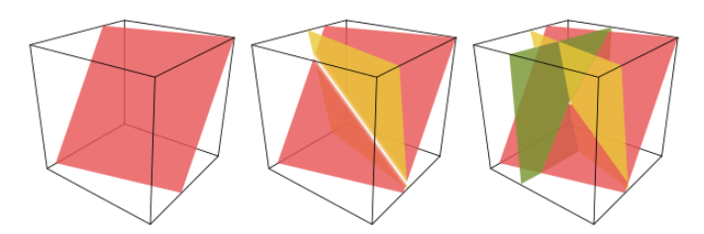

Рисунок 1 - Пример схемы Блэкли в трёх измерениях: каждая доля секрета — это плоскость, а секрет — это одна из координат точки пересечения плоскостей. Двух плоскостей недостаточно для определения точки пересечения.

Нужно отметить, что геометрическое описание и Рисунок 1 приведены для понимания главной идеи схемы. Однако сам процесс разделения секрета происходит в конечных полях с использованием аналогичного, но иного математического аппарата.

**Генерация точки**

Пусть нужно реализовать $(k,n)-$ пороговую схему, то есть секрет $M$ разделить между $n$ сторонами так, чтобы любые $k$ из них могли восстановить секрет. Для этого выбирается большое простое число $p>M$, по модулю которого будет строиться поле $GF(p)$. Случайным образом дилер выбирает числа $b_{2}, b_{3}, …,b_{k} ∈GF(p)$. Тем самым задается точка $(M, b_{2}, …,b_{k})$ в $k-$ мерном пространстве, первая координата которой является секретом.

**Раздача секрета**

Для каждой стороны $P_{i}, i=(1,n)$ случайным образом выбираются коэффициенты $a_{1i}, …, a_{ki}$, равномерно распределённые в поле $GF(p)$. Так как уравнение плоскости имеет вид $a_{li}*x_{1}+a_{2i}*x_{2}+…+a_{ki}*x_{k}+d_{i}=0$, для каждой стороны необходимо вычислить коэффициенты $d_{i}$:

$$d_{1}=-\left(a_{11}*M+a_{21}b_{2}+…+a_{k1}*b_{k}\right) mod p,$$

$$…$$

$$d_{i}=-\left(a_{1i}*M+a_{2i}b_{2}+…+a_{ki}*b_{k}\right) mod p,$$

$$…$$

$$d_{n}=-\left(a_{1n}*M+a_{2n}b_{2}+…+a_{kn}*b_{k}\right) mod p.$$

При этом необходимо следить, чтобы любые $k$ уравнений были линейно независимы. В качестве долей секрета сторонам раздают набор коэффициентов, задающих уравнение гиперплоскости.

**Восстановление секрета**

Для восстановления секрета любым $k$ сторонам необходимо собраться вместе и из имеющихся долей секрета составить уравнения для отыскания точки пересечения гиперплоскостей:

$$\left\{\begin{aligned}\left(a_{11}*x_{1}+a_{21}x_{2}+…+a_{k1}*x_{k}+d_{1}\right) mod p=0, \\ \begin{matrix}\left(a_{12}*x_{1}+a_{22}x_{2}+…+a_{k2}*x_{k}+d_{2}\right) mod p=0, \\ …\end{matrix} \\ \left(a_{1k}*x_{1}+a_{2k}x_{2}+…+a_{kk}*x_{k}+d_{k}\right) mod p=0.\end{aligned}\right.$$

Решение системы даёт точку в $k-$ мерном пространстве, первая координата которой и есть разделяемый секрет. Систему можно решать любым известным способом, например, методом Гаусса, но при этом необходимо проводить вычисления в поле $GF(p)$.

Если число участников встречи будет меньше, чем $k$, например, $k-1$, то результатом решения системы уравнений, составленной из имеющегося набора коэффициентов, будет прямая в $k-$ мерном пространстве. Тем самым множество допустимых значений секрета, удовлетворяющих полученной системе, в точности совпадает с полным числом элементов поля $GF(p)$, и секрет равновероятно может принимать любое значение из этого поля. Таким образом, участники, собравшись вместе, не получат никакой новой информации о разделённом секрете.

**3 Тестирование программы**

На рисунках 2-3 представлены результаты работы программы, эмулирующей работу схемы разделения секрета Блэкли.

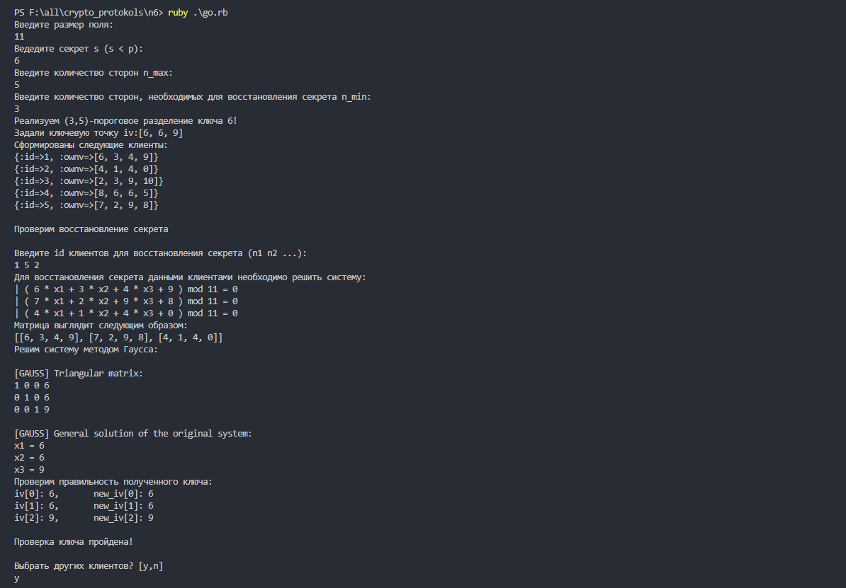

Рисунок 2 - Пример работы программы

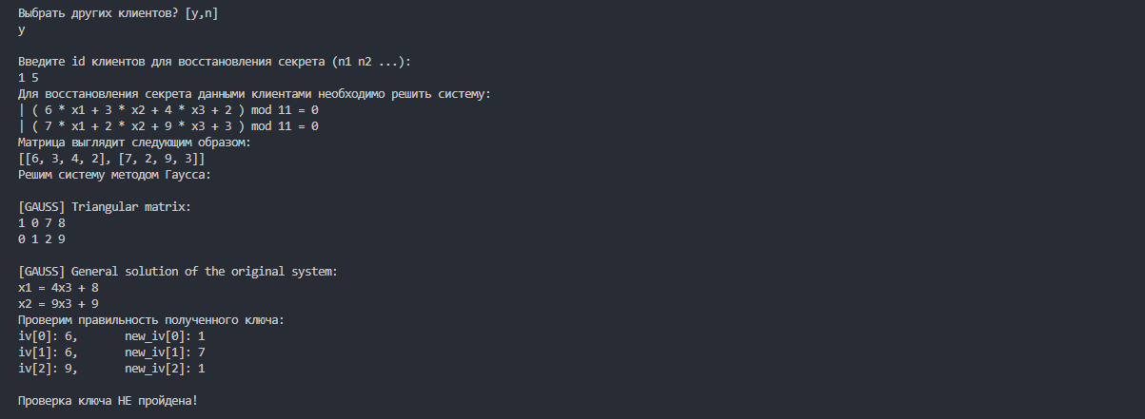

Рисунок 3 - Пример работы программы

**ПРИЛОЖЕНИЕ А**

**Код программы go.rb**

require './steps.rb'

@steps = Steps.new(

  {

    debug_mode:true

  }

)

@steps.step0

@steps.step1

**ПРИЛОЖЕНИЕ Б**

**Код программы methods.rb**

class Methods

  def initialize(params = {})

    @debug_mode = params.dig(:debug_mode)

  end

  def gcd(a,b)

    puts "using default gcd(#{a}, #{b})" if @debug_mode

    while b != 0

      remainder = a % b

      a = b

      b = remainder

*#debug*

      sleep 0.5 if @debug_mode

      puts "gcd(#{a}, #{b})" if @debug_mode

    end

    return a

  end

  def gcd_bin(a,b)

    puts "using binary gcd(#{a}, #{b})" if @debug_mode

    shift = 0

    while a != b

      if a % 2 == 0 && b % 2 == 0

        a = a / 2

        b = b / 2

        shift += 1

      elsif a % 2 == 0

        a = a / 2

      elsif b % 2 == 0

        b = b / 2

      elsif a > b

        a = (a-b)/2

      else

        b = (b-a)/2

      end

*#debug*

      sleep 0.5 if @debug_mode

      puts "gcd(#{a}, #{b})" if @debug_mode

    end

    return a * (2 ** shift)

  end

  def gcd_ext(a, b, first = true)

    puts "using extended gcd(#{a}, #{b})" if @debug_mode && first

    if a == 0

      return b, 0, 1

    else

      res, x, y = gcd_ext(b%a, a, false)

*#debug*

      sleep 0.5 if @debug_mode

      puts "gcd(#{a}, #{b}); koeff: (#{x}, #{y})" if @debug_mode

      return res, y - (b / a) * x, x

    end

  end

  def inverse(a, md)

    puts %{using inverse of #{a} in #{md}} if @debug_mode

    gcd, x, _ = gcd_ext(a, md)

    puts %{gcd = #{gcd}, x = #{x}} if @debug_mode

    if gcd != 1

      raise "\nNo inverse element exists\n"

    else

      return x % md

    end

  end

  def chineese_reminder_theorem(coefficients = [], modulus = [])

    if coefficients.empty? || modulus.empty?

      raise "Not enough data!"

    end

    puts %{using chineese_reminder_theorem for #{coefficients} in #{modulus}} if @debug_mode

    x = 0

    fact = modulus.reduce(:*)

    coefficients.zip(modulus).each do |a, m|

      ci = fact / m

      ci_inv = inverse(ci, m)

      x += a * ci * ci_inv

    end

    x %= fact

    return {x:x, md: fact}

  end

  def exea(a, b)

    return [0, 1] if a % b == 0

    x, y = exea(b, a % b)

    [y, x - y * (a / b)]

  end

  def mult_row_to_num(row, num, field)

    row.map { |el| (el * num) % field }

  end

  def add_rows(row1, row2, field)

    row1.each_with_index.map { |el, i| (el + row2[i]) % field }

  end

  def del_zero_rows(matrix)

    matrix.reject! { |row| row.all?(&:zero?) }

  end

  def swap_columns(matrix, col)

    (col + 1...matrix[col].size - 1).each do |i|

      if matrix[col][i] != 0

        matrix.each { |row| row[col], row[i] = row[i], row[col] }

        return

      end

    end

  end

  def gauss(matrix, field)

    matrix.each_with_index do |row, i|

      swap_columns(matrix, i) if row[i] == 0

      rev_el = exea(row[i], field)[0]

      matrix[i] = mult_row_to_num(row, rev_el, field)

      matrix.each_with_index do |row2, j|

        next if i == j

        matrix[j] = add_rows(row2, mult_row_to_num(matrix[i], -row2[i], field), field)

      end

    end

    del_zero_rows(matrix)

    have_solution = !matrix.any? { |row| row.last != 0 && row.take(matrix.size).all?(&:zero?) }

    return matrix, have_solution

  end

  def get_matrix(matrix)

    matrix.each { |row| puts row.join(' ') }

  end

  def get_ans(input, field)

    matrix = input[0]

    boo = input[1]

    if !boo

      puts "\n[GAUSS] There are no solutions!"

      return

    end

*# puts "\nAllowed solution of the original system:"*

*# matrix.each do |row|*

*#   row.each_with_index do |el, j|*

*#     if j == row.size - 2*

*#       print "#{el}x#{j + 1} = "*

*#     elsif j == row.size - 1*

*#       puts el*

*#     else*

*#       print "#{el}x#{j + 1} + "*

*#     end*

*#   end*

*# end*

    puts "\n[GAUSS] General solution of the original system:"

    matrix.each_with_index do |row, i|

      print "x#{i + 1} = "

      (i + 1...row.size - 1).each do |j|

        if matrix[i][j] != 0

          matrix[i][j] = -matrix[i][j] + field

          print "#{matrix[i][j]}x#{j + 1} + "

        end

      end

      puts matrix[i].last

    end

*# print "\n[GAUSS] Free unknowns:"*

*# vals = gets.chomp.split(' ').map(&:to_i)*

    vals = [1]

    res = []

    matrix.each do |row|

      ans = 0

      (matrix.size...row.size - 1).each { |j| ans += vals[j - matrix.size] * row[j] }

      ans += row.last

      res << ans

    end

    res.concat(vals)

*# print "\n[GAUSS] Particular solution: ("*

    fin = []

    res.each_with_index do |el, i|

      if i == res.size - 1

        fin << el % field

*# print "#{el % field})"*

      else

        fin << el % field

*# print "#{el % field}, "*

      end

    end

    return fin

  end

end

**ПРИЛОЖЕНИЕ В**

**Код программы steps.rb**

require 'matrix'

require './methods.rb'

class Steps

  def initialize(params = {})

    params.dig(:debug_mode)

  end

  def step0

    puts "Введите размер поля:"

    @p = gets.strip.to_i

    puts "Ведедите секрет s (s < p):"

    @s = gets.strip.to_i

    puts "Введите количество сторон n_max:"

    @n_max = gets.strip.to_i

    puts "Введите количество сторон, необходимых для восстановления секрета n_min:"

    @n_min = gets.strip.to_i

    puts "Реализуем (#{@n_min},#{@n_max})-пороговое разделение ключа #{@s}!"

    @iv = [@s]

    (@n_min-1).times {@iv << gen_rand_nuber}

    puts "Задали ключевую точку iv:#{@iv}"

    @clients = []

    num = 1

    @n_max.times do

      ownv = []

      @n_min.times {ownv << gen_rand_nuber}

      ownv << gen_d(@iv, ownv)

      @clients << {id: num, ownv: ownv}

      num += 1

    end

    puts "Сформированы следующие клиенты:"

    @clients.each {|client| puts client}

  end

  def step1

    puts "\nПроверим восстановление секрета"

    ans = :y

    while ans == :y

      puts "\nВведите id клиентов для восстановления секрета (n1 n2 ...):"

      ids = gets.split.map(&:to_i)

      matrix = []

      ids.each do |id|

        @clients.each do |client|

          matrix << client[:ownv] if client[:id] == id

          puts "Выбран клиент: #{client}" if client[:id] == id && @debug_mode

        end

      end

      puts "Для восстановления секрета данными клиентами необходимо решить систему:"

      matrix.each do |line|

        str = "| ( "

        line[0..-2].each_with_index do |ai, i|

          str << "#{ai} * x#{i + 1} + "

        end

        str << "#{line[-1]} ) mod #{@p} = 0"

        puts str

*# line << 0*

      end

      puts "Матрица выглядит следующим образом:"

      pp matrix

      puts "Решим систему методом Гаусса:"

      new_iv = solve_gauss_system(matrix)

      puts "Проверим правильность полученного ключа:"

      all_good = true

      @iv.each_with_index do |a, i|

        puts "iv[#{i}]: #{a},\tnew_iv[#{i}]: #{new_iv[i]}"

        all_good &= a == new_iv[i]

      end

      puts "\nПроверка ключа #{all_good ? "пройдена!" : "НЕ пройдена!"}"

      puts "\nВыбрать других клиентов? [y,n]"

      ans = gets.strip.to_sym

    end

  end

  private

  def gen_rand_nuber

    return rand(@p)

  end

  def gen_d(iv, ownv)

    d = 0

    iv.each_with_index do |a, i|

      d += a * ownv[i]

    end

    d = (-d % @p)

  end

  def solve_gauss_system(matrix)

    @methods = Methods.new({debug_mode: @debug_mode})

    field = @p

    matrix.each do |line|

      line[-1] = (@p - line[-1]) % @p

    end

*# pp matrix*

    rows, cols = matrix.size, @n_min + 1

    triangular, status = @methods.gauss(matrix, field)

    puts "\n[GAUSS] Triangular matrix: "

    @methods.get_matrix(matrix)

    result = @methods.get_ans([matrix, status], field)

    return result

  end

end